中国粮油学会团体标准
《生湿面制品专用小麦粉》

编制说明

江南大学
2022年04月

中国粮油学会团体标准《生湿面制品专用小麦粉》编制说明
一、标准起草的基本情况
（一）任务来源、起草单位、起草人
1、任务来源：
为贯彻落实国务院《深化标准化工作改革方案》的要求，推动粮油食品领域团体标准的发展和壮大，根据《中国粮油学会团体标准管理办法（试行）》相关规定和《中国粮油学会关于开展2021年度第一批团体标准征集工作的通知》，由江南大学牵头向中国粮油学会申报制订《生湿面制品专用小麦粉》团体标准，经中国粮油学会评审同意立项。根据中国粮油学会（中粮油学发﹝2019﹞7号）《关于发布中国粮油学会第二批团体标准立项公告的通知》中附件1（中国粮油学会第二批团体标准立项名单）的要求，本标准的编制工作由江南大学联合河南工业大学、陈克明食品股份有限公司、中粮粮谷控股有限公司、揭阳市永兴面粉有限公司、邢台金沙河面业有限责任公司、陕西天山西瑞面粉有限公司、想念食品股份有限公司、内蒙古恒丰集团银粮面业有限责任公司、南方新元食品生物工程有限公司、今麦郎食品股份有限公司、青岛天祥食品集团金喜燕制粉有限公司共同完成，并且为此专门成立《生湿面制品专用小麦粉》团体标准起草工作小组，负责本标准的各项工作。
2、起草单位：
江南大学、河南工业大学、陈克明食品股份有限公司、中粮粮谷控股有限公司、揭阳市永兴面粉有限公司、邢台金沙河面业有限责任公司、陕西天山西瑞面粉有限公司、想念食品股份有限公司、内蒙古恒丰集团银粮面业有限责任公司、南方新元食品生物工程有限公司、今麦郎食品股份有限公司、青岛天祥食品集团金喜燕制粉有限公司。
3、起草人：
（1）起草人员名单：
朱科学、邢俊杰、郭晓娜、杨书林、周小玲、温纪平、赵仁勇、关二旗、韩艳芳、左社林、孙君庚、洪晓伟、赵毅莹、魏建功、田天娥、王超、于强、林娜、朱宝成、陈艳、王祥、刘高峰、刘如翊、李亮。
（2）起草人员的信息及分工：
序号 | 姓名 | 单位 | 职务/职称 | 联系方式 | 分工（细化到节或条）
1 | 朱科学（主编） | 江南大学 | 教授 | 13914100560 | 1-7.2,编制说明
2 | 邢俊杰（参编、联络员） | 江南大学 | 副研究员 | 13126717917 | 1-7.2,编制说明
3 | 郭晓娜（参编） | 江南大学 | 教授 | 13914116635 | 1-7.2
4 | 杨书林（参编） | 中粮粮谷控股有限公司 | 副总经理 | 13913603999 | 1-4.6
5 | 周小玲（参编） | 陈克明食品股份有限公司 | 研发总监 | 18932419210 | 4-4.6
6 | 温纪平（参编） | 河南工业大学 | 教授 | 13703957686 | 4-7.2
7 | 赵仁勇（参编） | 河南工业大学 | 教授 | 18623717885 | 1-4.8
8 | 关二旗（参编） | 河南工业大学 | 副教授 | 18623717883 | 5-7.2
9 | 韩艳芳（参编） | 中粮粮谷控股有限公司 | 研发总监 | 13582808596 | 5-7.2
10 | 左社林（参编） | 邢台金沙河面业有限责任公司 | 副总经理 | 13931935676 | 4-7.2
11 | 孙君庚（参编） | 想念食品股份有限公司 | 董事长 | 18638968656 | 1-4.8
12 | 洪晓伟（参编） | 揭阳市永兴面粉有限公司 | 总经理 | 18666318883 | 1-4.6
13 | 赵毅莹（参编） | 陕西天山西瑞面粉有限公司 | 品控部长 | 13572155755 | 5-7.2
14 | 魏建功（参编） | 内蒙古恒丰集团银粮面业有限责任公司 | 董事长 | 13304788458 | 3-7.2
15 | 田天娥（参编） | 南方新元食品生物工程有限公司 | 总经理 | 13602893139 | 4-4.6
16 | 王超（参编） | 今麦郎食品股份有限公司 | 研发总监 | 18931263696 | 4-7.2
17 | 于强（参编） | 青岛天祥食品集团金喜燕制粉有限公司 | 集团总经理 | 13705420066 | 1-4.8
18 | 林娜（参编） | 中粮粮谷控股有限公司 | 海宁研发经理 | 15195280871 | 1-4.8
19 | 朱宝成（参编） | 中粮粮谷控股有限公司 | 福州研发经理 | 18030020262 | 5-7.2
20 | 陈艳（参编） | 中粮粮谷控股有限公司 | 研发总监 | 13850063195 | 1-4.8
21 | 王祥（参编） | 揭阳市永兴面粉有限公司 | 研发总监 | 13822981839 | 4-4.6
22 | 刘高峰（参编） | 南方新元食品生物工程有限公司 | 董事长 | 13808842168 | 4-4.6
23 | 刘如翊（参编） | 青岛天祥食品集团金喜燕制粉有限公司 | 品管部长 | 13780639099 | 3-7.2
24 | 李亮（参编） | 陕西天山西瑞面粉有限公司 | 研发经理 | 15332208889 | 4-7.2
（二）制定标准的目的和意义
专用小麦粉是针对不同面制食品的品质要求和加工特性而生产出的专门制作某种食品或某种用途的小麦粉，市场上较为常见的专用粉主要包括水饺粉、面包粉、面条粉、馒头粉等。近几年随着餐饮行业的蓬勃发展及生湿面成套生产线的批量生产，作为传统产品的生湿面逐渐开拓出新兴市场，生湿面规模化、商业化生产已在许多面制品企业和厂家得以实现，近三年已经有多个行业和团体标准对生湿面制品产品进行规范（中国商业联合会团体标准 T/CGCC 37-2019 小麦粉湿制品；中华人民共和国工业和信息化部行业标准 QB/T 5472-2020 生湿面制品；中国粮油学会团体标准 T/CCOA 6-2020 生湿面制品），这些标准极大的规范了生湿面行业，但我国现有的用于生湿面制品生产的专用粉市场还很不规范，相关小麦粉质量参差不齐，由此引起的生鲜面保质期短、易褐变、易黏连等关键问题尚有待解决。随着专用小麦粉的品类越来越多，市场分类越来越细，专用粉的品质质量竞争已成为必然趋势，而从建立生湿面制品专用小麦粉团体标准的角度来对市场中的生湿面制品专用小麦粉进行规范有助于同时促进面粉行业和生湿面行业健康发展。
中国粮油学会的生湿面制品专用小麦粉团体标准将面向全国面粉生产区，在参考多种专用小麦粉相关行业标准的基础上，通过对小麦粉的原料、生产加工环节进行深入研究，对小麦粉中的农药残留、污染物、真菌毒素、微生物、多酚氧化酶活性、破损淀粉含量等指标进行分析，同时充分考虑我国面粉生产企业的现状和技术条件，在符合实用、经济的同时，确保专用小麦粉技术条件的可行性，为生湿面制品专用小麦粉的实际生产提供参照标准，该团体标准为自愿性标准，供学会会员或社会自愿采用。中国粮油学会生湿面制品专用小麦粉团体标准的制订发布将填补相关标准的国内空白，如实施效果良好，可望升级为专用面粉行业标准和国家标准。
（三）标准的主要工作过程
1、起草过程
2021年4月10日，标准起草牵头单位-江南大学、河南工业大学、陈克明食品股份有限公司、中粮粮谷控股有限公司、内蒙古恒丰集团银粮面业有限责任公司、揭阳市永兴面粉有限公司在线上召开第一次会议，对标准初稿逐条进行细致的探讨修改，明确标准下一步需要做的工作并进行分工，通过工作大纲，并决定邀请邢台金沙河面业有限责任公司、想念食品股份有限公司、陕西天山西瑞面粉有限公司、南方新元食品生物工程有限公司、今麦郎食品股份有限公司、青岛天祥食品集团金喜燕制粉有限公司，共同参与《生湿面制品专用小麦粉》团体标准的起草工作。2021年6月30日，中国粮油学会发布《关于发布中国粮油学会2021年第一批团体标准立项公告的通知》（中粮油学发〔2021〕47号）及中国粮油学会2021年第一批团体标准立项名单，本标准获得立项并成立标准起草小组。
2、收集、查阅、整理相关资料
根据项目内容确定具体的调研方案和计划后，标准小组按照项目任务要求，迅速开展工作。首先查阅了大量的有关生湿面制品专用小麦粉的国内外文献，对生鲜面和半干面质量与理化指标要求、微生物及卫生安全要求、储存和运输要求的研究文献进行了归纳、总结。同时，《生湿面制品专用小麦粉》在江南大学主食及方便食品研究团队前期《生湿面制品》和《低菌小麦粉》两项团体标准的基础上，除了对生湿面制品专用小麦粉的微生物指标进行限定，还将对多酚氧化酶活性、破损淀粉含量两个指标进行限定，针对性解决生鲜面保质期短、易褐变、易粘连等关键问题，以提升生湿面制品品质。生湿面制品专用小麦粉团体标准的制定，可以在法律法规层面限制专用粉中的农药残留、污染物、真菌毒素、微生物、多酚氧化酶活性、破损淀粉含量，提高专用粉的品质和食用安全性，同时提升以专用粉为原材料的生湿面制品的食用品质和储藏品质等。
3、标准起草稿修订及团体标准实施方案提交
江南大学创建了名为“生湿面制品专用小麦粉团体标准”讨论群的微信交流群，截止2021年12月，交流群中的企业人士已达30余人，汇聚了国内规模各异的核心小麦粉企业。在制定标准的各个阶段，以在线交流的方式开展过多次讨论，征集了很多宝贵建议，结合多家参与单位书面的意见，进行了多次标准小修工作。标准起草小组于2021年7月29日向中国粮油学会秘书处报送团体标准实施方案。
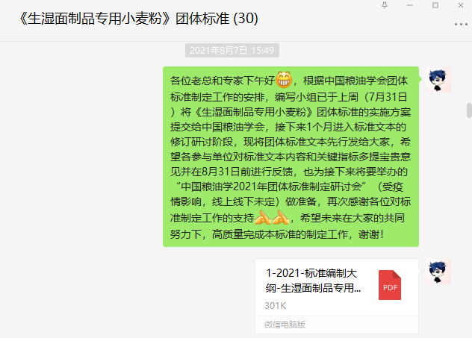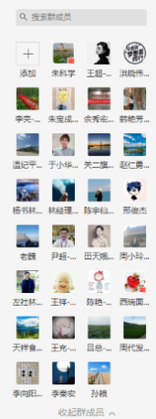
图1 团体标准制定研讨群
4、团体标准制定研讨会
2021年10月18-19日，标准起草单位江南大学按照中国粮油学会（中粮油学发﹝2019﹞7号）《关于发布中国粮油学会第二批团体标准立项公告的通知》中的要求，在江苏无锡召开“2021年中国粮油学会团体标准制订编写研讨会”，会上12个参编单位根据自身单位的特点和对生湿面制品专用小麦粉的理解，再次提出了10余条有价值的意见和建议；参会各位专家针对《生湿面制品专用小麦粉》标准初稿和参编单位提出的意见和建议进行充分的讨论，每位专家都提出了各自的宝贵意见。最后标准起草小组表示，将根据提出的意见和建议，进行修改后尽快拿出第二稿，更大范围地征求专家和生湿面制品专用小麦粉企业的意见，在此基础上再召开企业和专家论证会进一步完善。
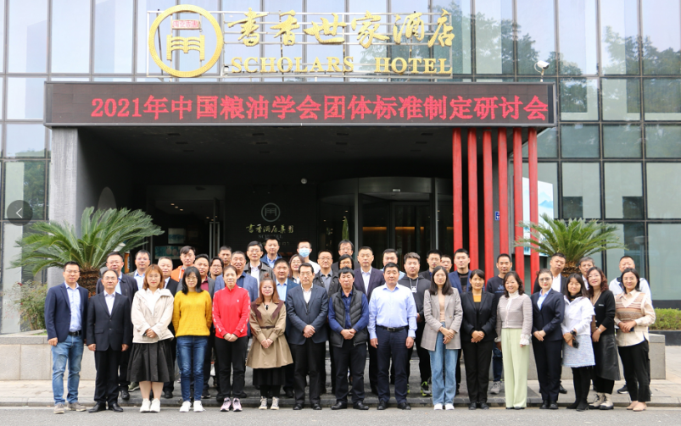
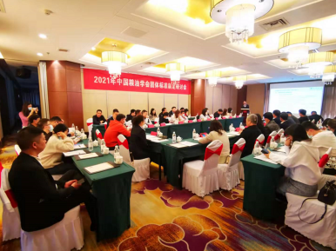 | 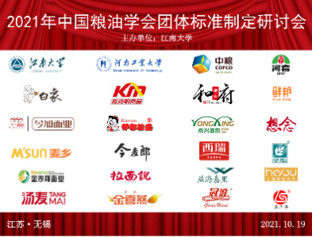
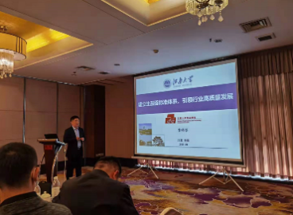 | 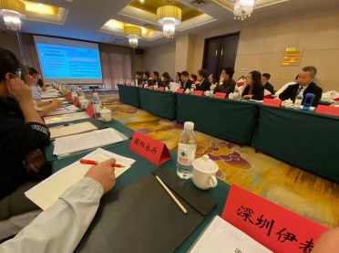
图2 团体标准制订研讨会现场照片
图3 团体标准制订研讨会参会人员签到表
（四）国内外相关标准情况
1、参照国内生湿面制品专用小麦粉标准的情况
目前，我国关于小麦粉的标准有很多，其中除了高筋小麦粉、低筋小麦粉等国家标准，我国现行的专用小麦粉国家标准还包括面包用小麦粉、面条用小麦粉、饺子用小麦粉、馒头用小麦粉、发酵饼干用小麦粉、酥性饼干用小麦粉、蛋糕用小麦粉、糕点用小麦粉、自发小麦粉、营养强化小麦粉等。行业标准主要包括：农业行业标准绿色食品小麦及小麦粉、粮食行业标准中国好粮油小麦粉。团体标准主要包括：安徽省食品行业协会团体标准专用小麦粉、中国粮油学会团体标准低菌小麦粉等。目前我国有关生湿面制品的行业标准主要包括工业和信息化部行业标准 生湿面制品、中国商业联合会团体标准 小麦粉湿制品和中国粮油学会团体标准 生湿面制品。同时，国内面粉企业也分别建立了馒头、包子、面条、速冻饺子、油条、方便面、饺子、凉皮和面包专用粉的的企业标准，特别是面粉企业的龙头企业如五得利、金沙河、中粮、益海嘉里等建立的企业标准均对专用粉的相关指标进行了限定。上述国家、行业、团体和企业标准分别对专用小麦粉中的小麦粉湿面筋含量、粉制曲线稳定时间、降落数值等品质特性和含砂量、磁性金属物、气味等基本理化指标和质量指标，溴酸钾、过氧化苯甲酰、污染物、真菌毒素以及农药残留限量的安全指标要求，但除了《低菌小麦粉》团体标准对微生物含量进行规定外，关于小麦粉中破损淀粉含量和多酚氧化酶酶活力指标的规定均未在国家、行业和团体标准中体现，尚无统一要求。
国内已有的部分与专用小麦粉和生湿面制品相关的标准：
GB 2761-2017 中华人民共和国国家标准食品安全国家标准 食品中真菌毒素限量
GB 2762-2017 中华人民共和国国家标准食品安全国家标准 食品中污染物限量
GB 2763-2016 中华人民共和国国家标准食品安全国家标准 食品中农药最大残留限量
GB/T 1355-1986 中华人民共和国国家标准 小麦粉
GB/T 1355-2021 小麦粉
GB 8607-88中华人民共和国国家标准 高筋小麦粉
GB 8608-88中华人民共和国国家标准 低筋小麦粉
SB/T 10136-93中华人民共和国行业标准 面包用小麦粉
SB/T 10137-93 中华人名共和国行业标准 面条用小麦粉
SB/T 10138-93 中华人名共和国行业标准 饺子用小麦粉
SB/T 10139-93 中华人名共和国行业标准 馒头用小麦粉
SB/T 10140-93 中华人民共和国行业标准 发酵饼干用小麦粉
SB/T 10141-93 中华人民共和国行业标准 酥性饼干用小麦粉
SB/T 10142-93 中华人民共和国行业标准 蛋糕用小麦粉
SB/T 10143-93 中华人民共和国行业标准 糕点用小麦粉
SB/T 10144-93 中华人民共和国行业标准 自发小麦粉
GB/T 21122-2007 中华人民共和国国家标准 营养强化小麦粉
NY/T 421-2012 中华人名共和国农业行业标准 绿色食品 小麦及小麦粉
LS/T 3248-2017 中华人民共和国粮食行业标准 中国好粮油 小麦粉
NY/T 421-2000 中华人名共和国农业行业标准 绿色食品 小麦粉（废止）
T/AHFIA 033-2019安徽省食品行业协会团体标准 专用小麦粉
T/CGCC 37-2019 中国商业联合会团体标准 小麦粉湿制品
QB/T 5472-2020 中华人民共和国工业和信息化部行业标准 生湿面制品
T/CCOA 6-2020 中国粮油学会团体标准 生湿面制品
T/CCOA 7-2020 中国粮油学会团体标准 低菌小麦粉
2、国外有关法律、法规和标准情况的说明
生湿面仅在亚洲区广受欢迎，目前尚未发现生湿面制品专用小麦粉相关的国际标准。国外标准与小麦粉微生物方面有关的主要包括《EN ISO 11052-2006》，欧盟在2008年欧盟委员会条例（EC）No 629中规定小麦粉中的大肠杆菌≤10 CFU/g，芽孢数≤500 CFU/g，美国FDA“遵守政策指南（Compliance Policy Guide）中规定小麦粉中的大肠杆菌≤10 CFU/g等，此外澳洲在相关研究中建议设定小麦粉中的菌落总数≤10000 CFU/g，芽孢数≤100 CFU/g，霉菌和酵母总数≤1000 CFU/g、日本在《肯定列表制度》中规定小麦粉中的需氧微生物不超过100000 CFU/g。这些都体现了人们对小麦粉中微生物指标要求的关注和重视，但是仍缺少对小麦粉中破损淀粉含量和多酚氧化酶酶活力指标的限定。因此，因此制定中国粮油学会生湿面制品专用小麦粉团体标准，对关键指标进行限定的要求十分迫切。
国外已有的与小麦粉特性相关的标准：
CXS 152-1985 Standard for wheat flour (2019修订版本，美国，现行)
EN ISO 11052-2006 Durum wheat flour and semolina - Determination of yellow pigment content(欧盟，现行)
SN EN ISO 21415-4-2007 Wheat and wheat flour-Gluten content-Part 4: Determination of dry gluten from wet gluten by a rapid drying method (瑞士，现行)
DS/EN ISO 27971-2008 Cereals and cereal products - Common wheat (Triticum aestivum L.) - Determination of alveograph properties of dough at constant hydration from commercial or test flours and test milling methodology (丹麦，现行)
GOST R 52189-2003 Wheat flour. general specifications (俄罗斯，现行)
二、标准编制原则和标准的主要内容
本文件按GB/T 1.1—2020给出的规则起草。
（一）标准编制原则标准的编制过程中，严格按照以下原则：
1、遵守国家法律法规；
2、不与国家标准、行业标准相抵触，积极采用国际标准，符合强制性标准要求；
3、坚持开放、公平、透明、协商一致的原则。
4、有利于推动技术创新和科学进步。
（二）标准定义及适用范围
本文件规定了生湿面制品专用小麦粉的术语和定义、质量与安全要求、检验规则、包装、标签、储存和运输的要求。
本文件适用于以小麦为主要原料加工而制成的生湿面制品专用小麦粉。
本标准内容涉及小麦粉产品感官要求、理化指标、卫生指标等要求：制定理化指标的范围，包括水分、灰分、含砂量、磁性金属物、脂肪酸值、多酚氧化酶活力和破损淀粉含量指标等；制定卫生指标，包括多种污染物、农药残留、真菌毒素和微生物限量指标等；制定产品净含量检测标准，使其符合《定量包装商品计量监督管理办法》；制定产品抽样检验标准；制定产品标签标准等；制定包装、储存和运输的方法标准。
本标准内容重点涉及小麦粉多酚氧化酶活力、破损淀粉含量及微生物限量要求。主要包括：多酚氧化酶活力不得超过10 U/g；破损淀粉含量不得超过25 UCD；菌落总数不得超过5000 CFU/g，其中污染物、农药残留、真菌毒素限量的安全指数限定为不超过0.7。对微生物、多酚氧化酶活力和破损淀粉含量进行限量是本标准对生湿面制品专用小麦粉要求的重要内容。
（三）标准主要技术内容
本标准技术要求内容涉及小麦粉、生湿面制品、低菌小麦粉、破损淀粉、破损淀粉含量、多酚氧化酶、多酚氧化酶活力和安全指数的术语与定义，对专用小麦粉的质量与安全要求、检验规则、包装和标签、储存和运输要求等。
其中，质量与安全要求是本标准技术内容中重点内容，生湿面制品专用小麦粉团体标准主要设定小麦粉的清洁生产要求、感官要求和质量指标要求、安全指标、微生物限量和净含量要求等。其中在本标准制定过程中，主要依据以下文件：
GB/T 191 | 包装储运图示标志
GB 1351 | 小麦
GB 2715 | 食品安全国家标准 粮食
GB 2761 | 食品安全国家标准 食品中真菌毒素限量
GB 2762 | 食品安全国家标准 食品中污染物限量
GB 2763 | 食品安全国家标准 食品中农药最大残留限量
GB 4789.2 | 食品安全国家标准 食品微生物学检验 菌落总数测定
GB 5009.3 | 食品安全国家标准 食品中水分的测定
GB 5009.4 | 食品安全国家标准 食品中灰分的测定
GB 5749 | 生活饮用水卫生标准
GB 7718 | 食品安全国家标准 预包装食品标签通则
GB 13122 | 食品安全国家标准 谷物加工卫生规范
GB 14881 | 食品安全国家标准 食品生产通用卫生规范
GB 28050 | 食品安全国家标准 预包装食品营养标签通则
GB/T 5490 | 粮油检验 一般规则
GB/T 5491 | 粮食、油料检验 仟样、分样法
GB/T 5492 | 粮油检验 粮食、油料的色泽、气味、口味鉴定
GB/T 5508 | 粮油检验 粉类粮食含砂量测定
GB/T 5509 | 粮油检验 粉类磁性金属物测定
GB/T 15684 | 谷物碾磨制品 脂肪酸值的测定
GB/T 17109 | 粮食销售包装
GB/T 24905 | 粮油包装 小麦粉袋
GB/T 31577 | 粮油检验 小麦粉损伤淀粉测定 安培计法
LS/T 3248 | 中国好粮油 小麦粉
LS/T 6124 | 粮油检验 小麦粉多酚氧化酶活力的测定 分光光度法
T/CCOA 7 | 低菌小麦粉
JJF 1070.2 | 定量包装商品净含量计量检验规则 小麦粉
定量包装商品计量监督管理办法 国家质量监督检验检疫总局令（2005）第75号
其中，生湿面制品专用小麦粉清洁生产要求包括小麦、生产用水和生产加工过程卫生要求等，分别应符合GB 2715、GB 1351、GB 5749、GB 13122和GB14881的规定。
生湿面制品专用小麦粉感官要求设定色泽、口味及气味要求，要求及检验方法如下表：
项 目 | 要 求 | 检验方法
色泽 | 具有该产品应有的色泽 | GB/T 5492
口味及气味 | 正常（小麦粉固有的气味和口味），无异味 | GB/T 5492
生湿面制品专用小麦粉质量指标要求则限定水分、灰分、含砂量、磁性金属物、脂肪酸值、多酚氧化酶活力和破损淀粉含量，质量要求及检验方法如下表：
项 目 | 指 标 | 检验方法
水分/% ≤ | 14.5 | GB 5009.3
灰分/(干基，%) ≤ | 0.60 | GB 5009.4
含砂量/% ≤ | 0.02 | GB/T 5508
磁性金属物/(g/kg) ≤ | 0.003 | GB/T 5509
脂肪酸值(干基，以KOH计)/(mg/100g) ≤ | 60 | GB/T 15684
多酚氧化酶活力/(U/g) ≤ | 10 | LS/T 6124
破损淀粉含量/(UCD) ≤ | 25 | GB/T 31577
以GB 2761、GB 2762、GB 2763的限量为基础计算，生湿面制品专用小麦粉的安全指数要求及检测方法如下表。
项 目 | 指 标 | 检验方法
P_{N真菌毒素} ≤ | 0.7 | LS/T 3248
P_{N污染物} ≤ | 0.7 | LS/T 3248
P_{N农药残留} ≤ | 0.7 | LS/T 3248
生湿面制品专用小麦粉的微生物限量及检验方法如下表：
项 目 | 指 标 | 检验方法
菌落总数/(CFU/g) ≤ | 5000 | GB 4789.2
（四）生湿面制品专用小麦粉产品检测结果与分析
标准起草小组对市售的生鲜面、切面粉和高端面条粉的质量和安全指标进行检测，样品的检测数据如下：
样品 | 蛋白质(干基,%) | 湿面筋,% | 灰分,% | 吸水率,% | 稳定时间, min | 形成时间, min | 弱化度,Nm | 菌落总数,CFU/g | 多酚氧化酶活,U/g | 破损淀粉率,UCD
1 | 10.75 | 32.66 | 0.43 | 61.6 | 3 | 2 | 0.23 | 1455 | 7.05 | 20.65
2 | 10.91 | 30.88 | 0.42 | 60.2 | 4 | 4 | 0.2 | 990 | 6.06 | 25.39
3 | 11.07 | 33.91 | 0.44 | 60.9 | 6 | 12 | 0.05 | 750 | 4.7 | 21.42
4 | 12.32 | -- | 0.50 | 62.5 | 5 | 4.5 | 0.19 | 1563 | 5.96 | 24.74
5 | 11.73 | -- | 0.37 | 61.1 | 6 | 3 | 0.13 | 2035 | 3.94 | 24.91
6 | 12.08 | -- | 0.42 | 61.3 | 5.5 | 4 | 0.11 | 2140 | 5.66 | 23.36
7 | 11.83 | -- | 0.43 | 60.6 | 6 | 2.5 | 0.09 | 998 | 5.05 | 25.22
8 | 11.94 | -- | 0.44 | 61.3 | 6.5 | 3.5 | 0.08 | 1195 | 5.07 | 25.47
9 | 12.28 | -- | 0.48 | 59.8 | 7.5 | 3.5 | 0.1 | 2900 | 7.64 | 20.60
10 | 12.69 | -- | 0.51 | 61.3 | 14 | 5 | 0.04 | 11857 | 9.63 | 23.36
本标准参与单位也对企业近几年生湿面制品专用小麦粉的质量和指标进行了较长时间的检测和追踪，经过收集、整理和汇总，生湿面专用小麦粉样品的质量和安全指标范围如下：
项 目 | 标准指标 | 检验方法 | 样品检验指标范围统计 | 评价
色泽 | 具有该产品应有的色泽 | GB/T 5492 | 正常 | 符合
口味及气味 | 正常（小麦粉固有的气味和口味），无异味 | GB/T 5492 | 正常 | 符合
水分/% ≤ | 14.5 | GB 5009.3 | 13.5-14.5 | 符合
灰分/(干基，%) ≤ | 0.6 | GB 5009.4 | 0.4-0.50 | 符合
含砂量/% ≤ | 0.02 | GB/T 5508 | ≤0.01 | 符合
磁性金属物/(g/kg) ≤ | 0.003 | GB/T 5509 | ≤0.001 | 符合
脂肪酸值(干基，以 KOH 计)/(mg/100g) ≤ | 60 | GB/T15684 | ≤40 | 符合
多酚氧化酶活力/(U/g) ≤ | 10 | LS/T 6124 | ≤6.0 | 符合
破损淀粉含量/(UCD) ≤ | 25 | GB/T31577 | 20.1-25.8 | 符合
PN 真菌毒素 ≤ | 0.7 | LS/T 3248 | ≤0.15 | 符合
PN 污染物 ≤ | 0.7 | LS/T 3248 | ≤0.35 | 符合
PN 农药残留 ≤ | 0.7 | LS/T 3248 | ≤0.30 | 符合
菌落总数/(CFU/g) ≤ | 5000 | GB 4789.2 | 2000-4000 | 符合
本标准中水分含量、含砂量、磁性金属物质量指标参考GB/T 1355-2021 小麦粉，分别设定为≤14.50%，≤2.02%，≤0.003g/kg；灰分含量质量指标设定时，一方面参考国家标准，本标准中的专用小麦粉达到精制粉级别（≤0.70%），同时生湿面制品专用小麦粉多为前路粉，灰分较低，综合考虑检测的指标范围和小麦粉加工企业的产品结构和出率情况，标准起草小组将灰分的质量指标设定为≤0.60%；脂肪酸值质量指标设定时，标准起草小组参考了GB/T 1355-2021 小麦粉及其他相关小麦粉国家标准中设定的脂肪酸值≤80 mg/100g（以KOH计），为同时考虑生湿面制品专用粉的出粉结构中多为前路粉，脂肪酸值相对较低，企业多将设定脂肪酸值限值设定为60 mg/100g，结合国际标准中CXS 152-1985 小麦粉将脂肪酸值限定为≤50 mg/100g（以KOH计），标准起草小组经综合考虑后将本标准中的脂肪酸值设定为≤60 mg/100g（以KOH计）；真菌毒素、污染物、农药残留安全指标设定时，主要参考中华人民共和国粮食行业标准《中国好粮油 小麦粉》LS/T3248-2017，设定安全指数P_{N}≤0.7。
标准起草小组在设定破损淀粉含量、多酚氧化酶活力质量指标和菌落总数指标时，经前期研究发现，通过降低专用小麦粉中的破损淀粉含量可以显著抑制生湿面条的返水和面条粘连现象；通过降低专用粉中多酚氧化酶活性可显著降低生湿面的褐变现象，而通过降低专用粉的微生物含量可为生湿面制品的货架期和储藏品质带来诸多益处。因此，起草小组还对本标准参与单位研发、生产和销售的不同生湿面制品专用小麦粉的菌落总数、破损淀粉含量、多酚氧化酶活力进行测定和验证，检测数据如下：
样品序号 | 检测样品 | TPC(CFU/g) | 破损淀粉UCD | PPO
1 | 揭阳1# | 50 | 22.800 | 4.405
2 | 揭阳2# | 100 | 22.925 | 4.680
3 | 揭阳3# | 1200 | 20.511 | 5.860
4 | 揭阳4# | 60 | 22.254 | 5.366
5 | 青岛1# | 1000 | 20.556 | 8.351
6 | 长沙1# | 1100 | 14.688 | 6.415
7 | 长沙2# | 280 | 18.371 | 7.112
8 | 秦皇岛面条粉1# | 5000 | 22.894 | 6.822
9 | 秦皇岛面条粉2# | 13000 | 20.351 | 8.793
10 | 秦皇岛面条粉3# | 13000 | 21.351 | 7.241
11 | 陕西1# | 1400 | 22.164 | 4.105
12 | 陕西2# | 15000 | 18.530 | 4.779
13 | 内蒙古1# | 2800 | 19.328 | 5.888
14 | 内蒙古2# | 1100 | 19.540 | 6.731
15 | 河北1厂 | 34000 | 16.695 | 5.947
16 | 河北2厂1# | 13000 | 18.656 | 7.784
17 | 河北2厂2# | 16000 | 19.845 | 4.523
18 | 河北2厂3# | 6200 | 18.946 | 5.893
结果显示，采集样品的破损淀粉含量和PPO指标基本上都能满足本标准，但是部分在售产品的微生物含量不符合本标准中的微生物限量指标，这表明市面上用于生湿面制品生产的专用粉市场还很不规范，特别是微生物含量差异较大，由此引起的生鲜面保质期短的问题尚有待解决。
进一步的，标准起草小组还针对小麦粉微生物含量对生湿面品质的影响，系统研究了不同初始含菌量对生湿面制品储藏品质的影响规律，主要研究微生物变化、酸度和面片亮度变化等，不同带菌量面粉的基本指标如下表：
面粉种类 | 水分(%) | 蛋白(%) | 灰分(%) | TPC(CFU/g) | YMC(CFU/g) | 储藏周期/d
1# | 12.13 | 11.01 | 0.41 | 120 | 530 | 23+
2# | 12.7 | 12.09 | 0.47 | 220 | 210 | 23+
3# | 12.62 | 13.38 | 0.42 | 120 | 130 | 20
4# | 13.74 | 11.34 | 0.43 | 280 | 410 | 20
5# | 13.32 | 12.26 | 0.47 | 940 | 720 | 15
6# | 12.31 | 12.18 | 0.43 | 990 | 580 | 15
7# | 13.18 | 12.02 | 0.5 | 2400 | 720 | 13
8# | 13 | 12.15 | 0.54 | 2600 | 900 | 13
9# | 13.3 | 10.96 | 0.43 | 5500 | 1400 | 9
利用上述面粉样品制作生鲜面，并进行储藏实验，不同初始含菌量面粉对生鲜面微生物的影响如下图：
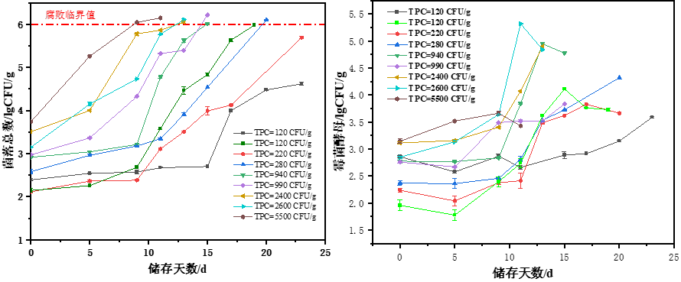
图4 初始含菌量对生鲜面在储藏期间微生物的影响
不同含菌量面粉对生鲜面褐变的影响如下图：
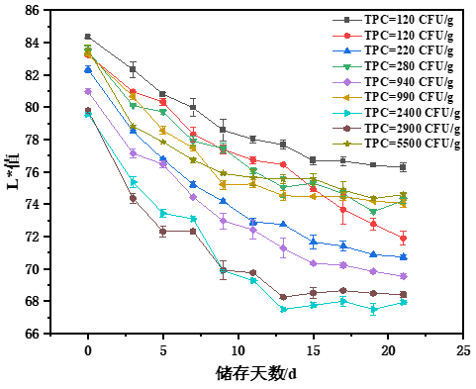
图5 初始含菌量对生鲜面在储藏期间面片亮度的影响
不同含菌量面粉对生鲜面褐变的影响如下图：
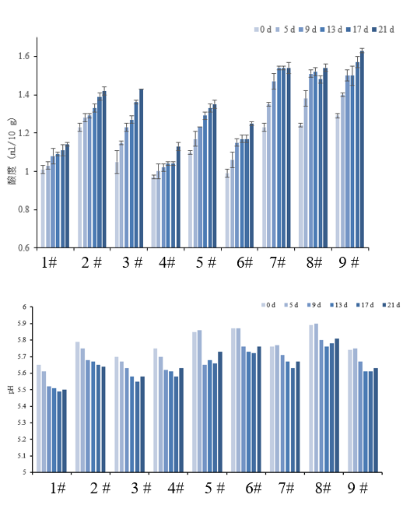
图6 初始含菌量对生鲜面在储藏期间酸度和pH的影响
总体来看，随着面粉带菌量的增加，生鲜面的货架期缩短，面粉带菌量和面条货架期呈极显著负相关（P＜0.01），面片储藏期间亮度逐渐下降，初期亮度下降速度较快，后期亮度变化趋于平缓；面片初始亮度与面粉的蛋白质含量和灰分含量相关，贮藏过程中酸度呈持续上升的趋势，与TPC的变化呈显著相关（P<0.05），可见降低面粉带菌量对延长面条货架期，延缓褐变有实际意义。中国粮油学会团体标准TCCOA-7 低菌小麦粉已经对小麦粉的微生物指标限定为≤2000 CUF/g，这对于促进小麦和面粉加工行业向清洁化、低菌化加工具有重要的促进意义，而考虑到生湿面制品还包括半干面等水分含量较低（较生鲜面低）的产品，同时，《生湿面制品专用小麦粉》作为一个产品团体标准，既要考虑指标范围适度放宽，体现标准的适用性，同时也要满足生湿面制品的产品品质。因此作为生湿面制品专用小麦粉产品，结合实际情况，本标准将微生物指标5000 CFU/g作为生湿面制品专用小麦粉的限量指标，在此指标限定下，生湿面制品在冷藏条件下的货架期在1周左右，同时本标准还限定破损淀粉含量为≤25 UCD、多酚氧化酶活力≤10 U/g，针对性解决生鲜面保质期短、易褐变、易粘连等关键问题，以提升生湿面制品专用小麦粉及生湿面制品的产品品质。
三、主要试验（验证）的分析、综述报告，技术经济论证，预期的经济效果
本标准的试验由生湿面小麦粉生产企业和江南大学食品科学与技术国家重点实验室进行试验验证。专用小麦粉中微生物、多酚氧化酶活性、破损淀粉含量限量标准体系的滞后和缺失，对于生湿面制品专用小麦粉及生湿面制品产品的普及推广产生制约作用，不利于面粉行业的发展，因此，制定关于小麦粉中微生物、多酚氧化酶活性、破损淀粉含量限量的标准可以提升生湿面制品专用小麦粉的品质和安全性，可以为生湿面制品提供安全、高品质的加工原料，促进生湿面制品和专用粉行业向前发展。
四、标准涉及的相关知识产权情况
无。
五、采用国际标准的程度及水平，与现行有关法律法规和强制性标准的关系
本标准的制定严格遵循《中华人民共和国食品安全法》及其实施条例、《中华人民共和国标准化法》及其实施条例、《国家卫生计生委办公厅关于进一步加强食品安全标准管理工作的通知》（国卫办食品函（2016）733号）、《总局办公厅关于做好食品安全标准工作的通知》（食药监食监一（2015）57号）、《关于公布食品生产许可分类目录的公告》（2016年第23号）等我国有关法律法规、部门规章和文件的规定及要求。本标准与有关法律法规和强制性标准的关系是协调一致的。本标准完全按照国家《食品安全法》及其实施条例、《食品安全地方标准管理办法》等要求制订，和GB 29921-2013《食品中致病菌限量》技术指标一致。
六、重大分歧意见的处理经过和依据
无。
七、其它应予说明的事项
无。

团体标准起草小组
2022年04月12日

